宁波市水利水电规划设计研究院有限公司

2024年招聘公告

1. 公司简介

宁波市水利水电规划设计研究院有限公司（以下简称“宁波市水利院”），于1963年建院，前身为宁波专区直属水利勘测设计室，1998年更名为“宁波市水利水电规划设计研究院”，2018年经宁波市人民政府批准改制为有限责任公司，2020年成功获批成为国家高新技术企业，同时入选国家科技型中小企业，2021年底获国资战投，实现混改。

宁波市水利院是全国水利水电勘察、设计、咨询AAA级信用企业，是中国水利水电勘测设计协会常务理事单位、浙江省勘察设计协会常务理事单位、宁波市勘察设计协会副理事长单位、宁波市水利工程协会副理事长单位。曾被人社部、水利部授予“全国水利系统先进集体”称号。

宁波市水利院现有合同制员工363人，近70%毕业于985、211或双一流大学，研究生以上学历人员占比超过50%。公司具有高级以上职称的专业技术人员56人，中级职称专业技术人员63人，注册土木（岩土、水利水电）工程师、结构师、造价师、咨询师、建造师100余人次，网络规划设计师等计算机技术或软件专业技术资格证书人员12人。

宁波市水利院下设综合部、市场部、财务部等3个职能部门，以及工程院、规划院、勘察院、建设管理院、智慧水利研究院等5个生产部门，公司在广州、杭州、合肥等地设有分公司，同时下属两个全资子公司，宁波涌腾工程检测有限公司和宁波横翔工程技术咨询有限公司。公司传统业务以宁波为主体，智慧水利业务拓展到江苏、四川、广西、广东、安徽等省份。

1. 业务领域

规划咨询：主要从事项目决策咨询、工程前期和评估咨询三大方向。

工程设计：主要从事工程设计咨询、水土保持、水利工程数字化、现代水利创新技术服务等方向。

勘察检测：主要从事工程勘察设计、建设期质量检测、运行期安全监测为一体的全过程服务。

建设管理：主要从事EPC总承包、项目代建、全过程咨询、项目运维管理、工程造价咨询、工程调查及测绘服务。

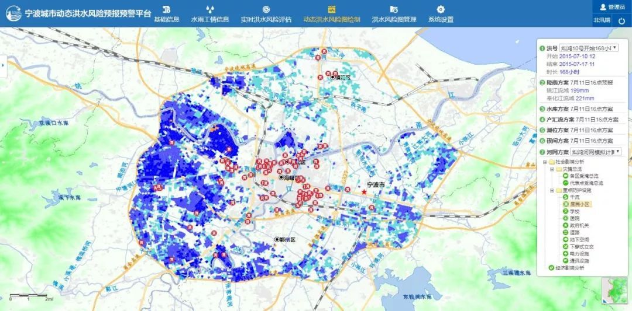智慧水利：主要从事智慧水利规划咨询、水利专业模型研发、智慧水利软件系统开发、智慧水利自动化产品研发等服务。

1. 人才政策

1、政府租房补助：35周岁以下全日制应届本科、硕士毕业生（含非全日制应届毕业研究生）和具有技师及以上职业资格（技能等级）的青年人才，在甬依法缴纳社保一定期限且无房的，每人每年发放1万元租房补贴，最长发放3年。

2、区政府研究生购车补助：35周岁以下海内外全日制硕士研究生首次来海曙就业创业且累计缴纳社保12个月以上，给予裸车价10%、最高1万元的购车补助，每人限补1辆。

3、市政府创客人才购房补贴：取得全日制普通高校毕业证书，且申报时在甬就业创业的基础人才，在宁波大市范围内首次购买家庭唯一住房的，按规定享受购房总额(以契税发票不含税的计税金额为准)2%的购房补贴，最高不超过8万元。

4、人才推荐奖励：被通知录用并与我院签订就业协议的应聘者，向我院推荐人才，经录用并签订就业协议，给予推荐人一次性2000元奖励，在推荐人和被推荐人入职试用期满后予以兑现。

5、员工宿舍：公司现有21套宿舍，设施齐全，优先提供给新员工免费入住（应届毕业生）。

6、公司优才计划：对于特定岗位（智慧水利、水利信息化领域的规划咨询岗、软硬件开发岗、项目管理岗）招聘的全日制博士研究生，42所一流大学建设高校、98所一流学科建设高校所列学科及211和985高校全日制硕士及以上应届毕业生（211和985高校的计算机相关专业放宽至本科以上），经遴选合格进入优才计划，给予服务5年期最高10万元奖励。

1. 新员工培养

作为一个知识密集型并以人才为驱动的企业，我院一直以来十分注重对员工尤其是新员工的培养。经过多年的摸索，建立了以工作实践为重点，“入职导师、入职培训、技能提升、后备干部”四位一体为抓手的人才培养体系。

**入职导师结对：**应聘者一经面试通知录用，签订就业协议后，即指定入职导师进行结对，帮助新员工了解工作内容，同时提供必要的帮助；

**入职培训拓展：**新员工入职后，安排为期一周的入职培训，培训内容涵盖团队拓展活动、企业文化宣贯、专业技能基础、现场研学考察等方面，帮助新员工尽快熟悉工作并融入团队。

**技能提升计划：**院建立了内部培训制度，依托内外部资源，为员工提供专业技术、工具实操、案例教学、知识拓展等多领域、多形式的培训，促进各专业的交流和互相学习。

**后备干部培养：**对符合一定条件并经选拔程序，可列入后备干部库进行重点培养，优先提拔。

1. 薪酬福利

宁波院致力于为员工提供“公平、公正、激励、效率”为原则的发展平台，实行以定岗定级为基础，绩效考核为核心的企业管理制度，并以此作为薪酬分配和岗级晋升的依据。

**薪资构成：**基本工资、岗位绩效、年终奖金、五险一金、附加薪酬。

**员工福利：**带薪年假、学习培训、员工旅游、健康体检、工作早中餐、员工宿舍、节日慰问、生日慰问、兴趣小组等。

1. 招聘岗位
2. 水利规划岗

水文学及水资源、水利水电工程

1. 水工设计岗

水利工程、水工结构工程、农田水利工程、水利水电工程等相关专业

1. 水土保持岗

水土保持与荒漠化防治相关专业

1. 金属结构设计岗

机械制造及自动化、机械工程、力学相关专业

1. 安全监测岗

水利水电工程、岩土工程及相关专业

1. 运行期安全监测岗

测绘工程及相关专业

1. 智慧水利项目实施管理岗

水利类专业、地信类专业、计算机类专业优先，其他工学专业亦可

1. 智慧水利项目方案咨询岗

水利类专业、地信类专业、计算机类专业优先，其他工科专业亦可

1. 水利工程自动化设计岗

电气工程及自动化、自动化、电子信息工程、通信工程

**详见宁波市水利院公众号水院动态招贤纳才**

1. 招聘流程
2. 简历投递

有意向的毕业生在院公众号招聘平台注册个人账号，填报相关信息进行报名。毕业生需详细阅读简历投递要求。通过简历投递系统可查询本人应聘流程的状态。

1. 组织面试

院人事部门审核简历，对复核条件的应聘者发布面试通知，面试有线上线下两种方式，视情况而定。

1. 通知录用

面试结束以后一周内通知应聘者是否录用，应聘者在一周内回复是否接受录用。

1. 签订协议

双方确认录用，由公司统一安排体检，合格后签订就业协议，同时指派院内入职导师建立一对一交流机制。

1. 应聘渠道

招聘联系：章老师

电话： 0574-28802615

QQ： 275972757

邮箱：nbslsjy@163.com

扫描下方二维码，了解详细岗位信息，投递简历



了解更多信息，可扫描关注公司官方微信

